LA NEOGLUCOGENESE

On a un équilibre entre la production et la consommation des métabolites au sein de l’organisme, ainsi les voies métaboliques ne vont pas fonctionner en même temps.
INTRODUCTION
Définition : C’est la synthèse de novo de glucose à partir de précurseurs non-glucidiques (acides aminés, lactate, glycérol, acides gras impairs).
Elle a lieu majoritairement au niveau du foie (à 85%) mais aussi dans le rein* (environ 10%) et dans l’intestin

*Le rein assure un relais au foie dans des cas de jeunes prolongés.

☀ Cette voie va jouer un rôle dans l’équilibre glycémique :
- Après avoir consommé tout le glucose exogène il va falloir trouver une source de glucose pour les tissus glucodépendants (cerveau + érythrocytes) et pour les muscles en exercices.

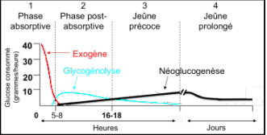
- Devient importante dans une période supérieure à 16h après un repas car elle constitue un relais (car plus de glycogène)

☀ La NGG correspond à la réversion de toutes les étapes de la glycolyse, on va avoir :
- Des étapes communes
- Des spécifiques, avec enzymes différentes qui correspondent aux irréversibles de la glycolyse.

GLYCOLYSE | NEOGLUCOGENESE
10 réactions : 7 réversibles + 3 irréversibles | 11 réactions : 7 réversibles + 4 irréversibles
UNIQUEMENT dans le cytoplasme | Mitochondrie, cytoplasme, réticulum endoplasmique
PEP -> Pyruvate : en 1 étape | Pyruvate -> PEP : en 3 étapes (dont 2 spécifiques de la NGG)
Glucose -> 2 Pyruvates | 2 Pyruvates -> Glucose

- ETAPES DE LA NGG

- TRANSFORMATION DU PYRUVATE EN PEP (PHOSPHOENOL PYRUVATE)

Cette transformation nécessite 3 étapes dont la 1ère est mitochondriale parce que c’est dans la mitochondrie que l’on trouve l’enzyme nécessaire à la réaction. Le pyruvate va donc rentrer via la pyruvate translocase, (faiblement représentée dans les tissus néoglucogéniques), un symport utilisant des protons.
- CARBOXYLATION DU PYRUVATE EN OXALOACETATE
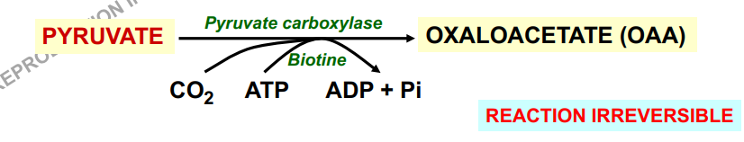

Enzyme : | Pyruvate Carboxylase (dans la mitochondrie)
Coenzyme | La biotine (utilisée pour les carboxylations), qui va lier de manière covalente l’enzyme
But de la réaction | - Dans le foie : le but va être de fournir des :  - Substrats pour la NGG et  - De l’OAA pour réapprovisionner le cycle de Krebs.  - Dans le muscle : le but va être de fournir de l’OAA UNIQUEMENT pour réapprovisionner le cycle de Krebs et NON pas pour la synthèse de glucose (ici pas NGG +++).
Description de la réation | - Le CO₂ va se fixer sur la biotine grâce à la pyruvate carboxylase permettant la formation d’un intermédiaire carboxybiotine (on va aussi utiliser un ATP)  - Transfert de ce CO₂ sur la molécule de pyruvate en libérant l’enzyme à production de l’OAA.
Type de réaction | Consommatrice d’énergie (= d’ATP) et irréversible.
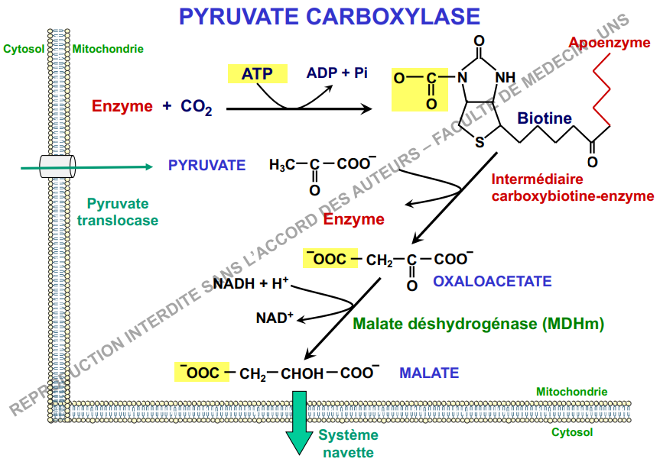

2) SORTIE DE L’OXALOACETATE DE LA MITOCHONDRIE
☀ L’OAA synthétisé peut être utilisé par :
- Le cycle de Krebs dans la mitochondrie
- La NGG dans le cytoplasme : ainsi il faut que l’OAA sorte de la mitochondrie
☀ Le problème c’est que la membrane interne mitochondriale est imperméable à l’OAA, à ce moment-là on va avoir le système de navette malate/aspartate.
On a donc 2 solutions pour le faire sortir :
☞ OAA -> Malate par la malate déshydrogénase mitochondriale pour passer dans le cytoplasme (oxydation d’un NADH mitochondrial)
☞ OAA -> Aspartate par l’aspartate aminotransférase (PAS d’oxydation d’un NADH mitochondriale)
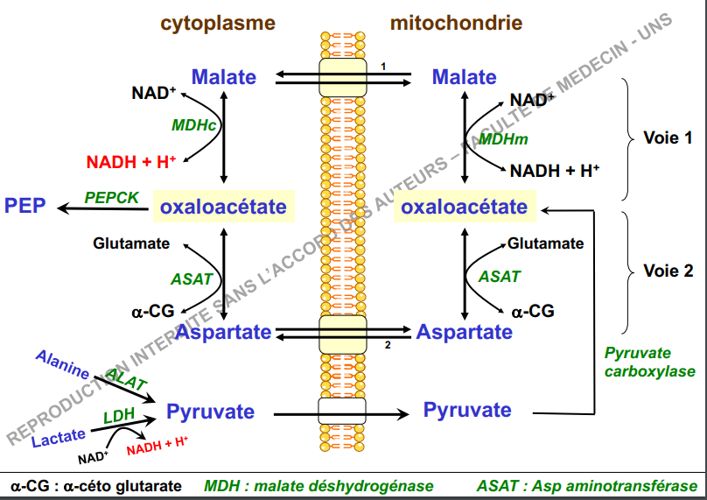

☀ Description de la navette (pas tut’rentrée) :
- Du côté mitochondrial, on a l’OAA produit à partir du pyruvate grâce à la pyruvate carboxylase.
- La malate déshydrogénase mitochondriale va le transformer en malate (consommant 1 NADH + H+ et libérant du NAD+).
- Ce malate va passer du côté cytoplasmique et va redonner de l’OAA grâce à la malate déshydrogénase cytoplasmique : il va donc pouvoir être utilisé par la NGG pour donner du phosphoénolpyruvate (= PEP).

BILAN : On a un équilibre au niveau de cette navette malate/aspartate : pour une molécule de malate rentre dans la mitochondrie, une molécule d’aspartate en sort
- 2 antiports : aspartate/glutamate et malate/alphacétoglutarate.
Donc l’OAA pourra aussi redonner de l’aspartate par une réaction de transamination sur le glutamate grâce à l’Aspartate aminotransférase (= ASAT).
Remarque : Cette navette sera toujours dépendante du pyruvate et qu’on utilise la voie 1 ou 2, on aura TOUJOURS la production d’un NADH + H+ cytosolique
☀ Les précurseurs du pyruvate: l’alanine (= provenant du métabolisme des acides aminés) et le lactate
☞ VOIE 1 : alanine -> pyruvate (catalysée par l’ALAT (= alanine aminotransférase)) : le pyruvate sera préférentiellement transformé en aspartate.
☞ VOIE 2 : lactate -> pyruvate (catalysée par la LDH (= lactate déshydrogénase) et réduction du NADH + H+ en NAD+), le pyruvate sera préférentiellement transformé en malate.
3. DECARBOXYLATION DE L’OXALOACETATE EN PEP
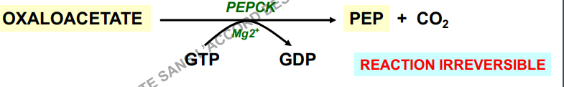

Enzyme | PEP-Carboxykinase (= PEPCK)
Coenzyme | Mg²⁺
Description de la réaction | - Décarboxylation qui libère une molécule de CO2  - Réutilisée pour la 1ère réaction de carboxylation du pyruvate permettant d’entretenir la NGG)
Type de réaction | Irréversible
Produit | PEP = molécule hautement énergétique.

NB : On utilise un GTP (utilisée dans différentes voies de signalisation) qui est moins énergétique qu’un ATP

2) TRANSFORMATION DU PEP EN FRUCTOSE 1.6-BISP
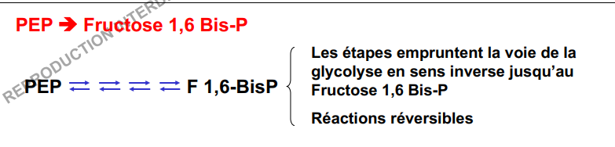

☞ On va ainsi pouvoir enchainer avec les réactions communes (= réversibles) à la glycolyse et arriver à la production de F1,6 BisP. On arrive ainsi sur réaction irréversible catalysée par la PFK1 donc il nous faudra une autre enzyme pour produire du fructose6-P.

3) FRUCTOSE 1,6 BIS-P A FRUCTOSE 6-P
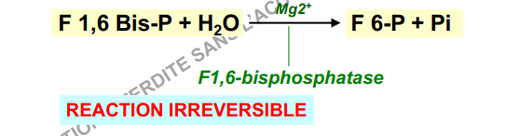

Enzyme | Fructose 1,6-Bisphosphatase
Coenzyme | Mg²⁺
Type de réaction | Irréversible et PAS de production ATP
Lieu | Cytoplasme
Particularité | Au niveau de la glycolyse c’est un point de régulation très important avec la PFK1/F1,6 BisPase
- Le F6P formé, il va subir une isomérisation en Glucose 6-P, et cela sera catalysée par la même enzyme que celle de la glycolyse = phosphoglucose isomérase.

- Ce G6P va devoir être déphosphorylé pour passer dans la circulation sanguine, le but étant de l’apporter aux différents tissus qui en ont besoin (situation de jeune).

4. GLUCOSE 6-P AU GLUCOSE : EN 2 ETAPES
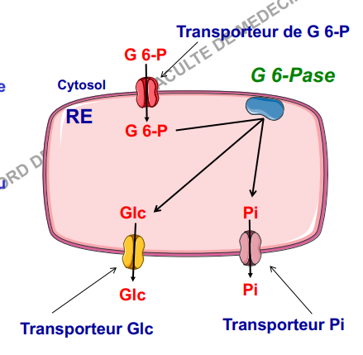
- 1ère étape : passage du G6P du cytosol au réticulum endoplasmique (RE)
- Transporteur : G6P (car le G6P ne peut pas rentrer tout seul)
- RE = lieu où se trouve l’enzyme qui va déphosphoryler ce G6P : la Glucose 6-phosphatase (= G6Pase)

- 2ème étape : déphosphorylation du G6P dans le RE
- Enzyme : G6Pase (que dans les tissus néoglucogéniques =foie, rein et intestin mais PAS dans le MUSCLE car il ne fait pas la NGG).
Elle est indispensable à la NGG et à la fin de la glycogénolyse hépatique.

- Transporteur : G6P : pour glucose + phosphate inorganique qui seront relâchés dans le cytosol par 2 de ses sous-unités.
Puis ce glucose passera dans le sang.

II. LE BILAN ENERGETIQUE
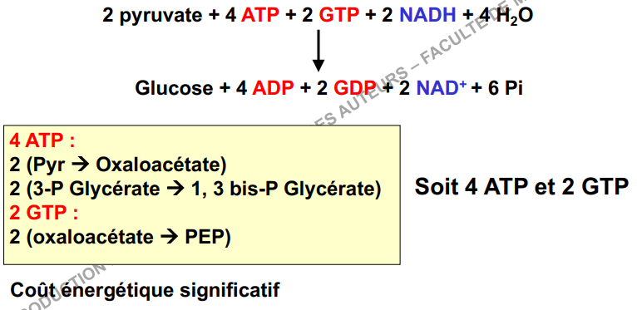

☀ C’est une voie qui a un coût énergétique significatif afin d’assurer l’irréversibilité de la NGG.

Le bilan de la NGG ne correspond PAS au bilan réverse de la glycolyse +++

- D’où provient cette énergie ? du catabolisme des acides gras :
Ils vont s’engager à partir de l’acétyl CoA dans le cycle de Krebs => entraîne une production d’énergie utilisée par la NGG.
Remarque : On a un verrou, la glucokinase qui se trouve au niveau du noyau. Ainsi lorsque le glucose passe du RE au cytosol, il ne pourra pas rentrer dans la glycolyse (il sort directement pour passer dans le sang).


Pour obtenir 1 glucose nous avons besoin de 2 pyruvates, donc on va consommer 4 ATP :
- 2 provenant de la réaction Pyruvate -> OAA
- 2 provenant de la réaction 3-P Glycérate -> 1,3 BisP Glycérate.
- 2 GTP proviennent de la réaction OAA -> PEP.

- PRECURSEURS DE LA NGG

- Les précurseurs principaux du pyruvate sont :
- Des acides aminés
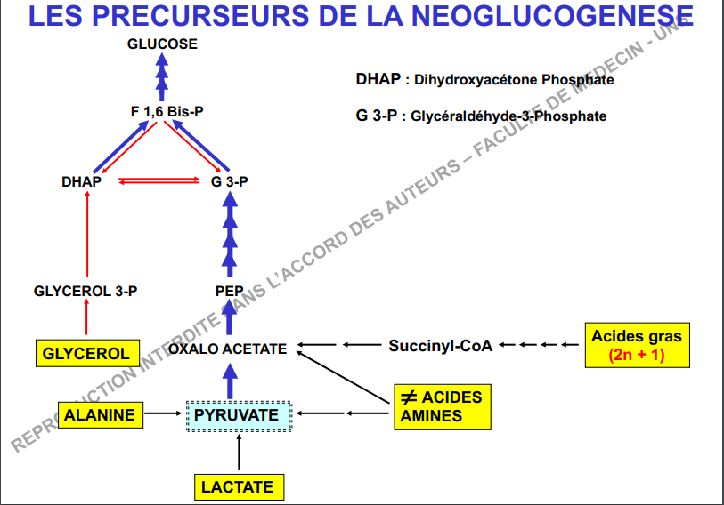
- Le lactate : provient du muscle en exercice (conditions anaérobiques)

- L’alanine : provient de la dégradation d’une protéine au niveau musculaire

- Le glycérol : dégradation des TG : ce n’est pas un précurseur direct du pyruvate mais il va donner un intermédiaire important pour la NGG : le glycérol 3-P.

- Les acides gras(grande différence des AG pairs/impairs ++) : proviennent de la dégradation des TG stockés dans le tissus adipeux.

- LES ACIDES AMINES
Rôle : Ils peuvent rentrer dans la voie métabolique du glucose et/ou dans la voie métabolique des corps cétoniques. Ils vont essentiellement rentrer au niveau du cycle de Krebs.
Ils sont dits : glucoformateurs OU cétogènes OU mixtes.

- Les AA cétogènes :
- Peuvent produire de l’Acétyl-CoA (peut être transformée en pyruvate via la PDH
- Ainsi, la concentration d’Acétyl-CoA va beaucoup s’élever de par ces AA mais aussi de par la dégradation des TG -> AG -> Acétyl-CoA.
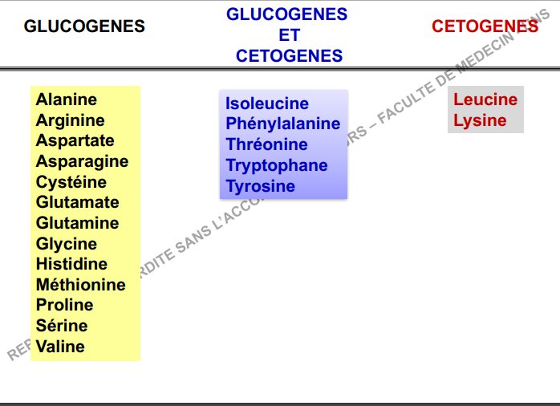
- Cette ↗ d’[Acétyl-CoA] va venir inhiber la PDH mais elle va venir réguler positivement la pyruvate carboxylase.
Remarque :
- dans les situations de jeûne extrême, les corps cétoniques seront apportés au cerveau quand les concentrations en glucose seront trop faibles.
- Les AA peuvent se déplacer librement dans le sang.

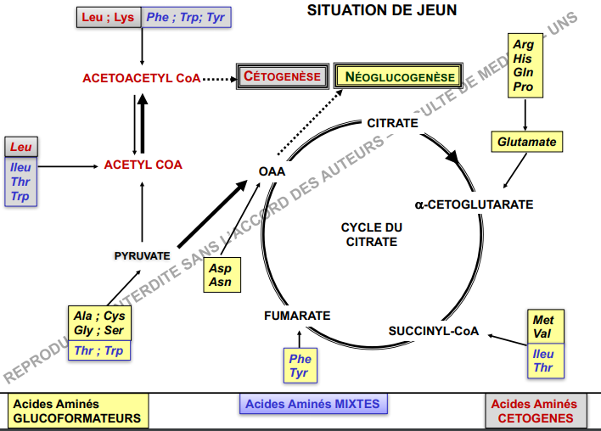

- L’ALANINE
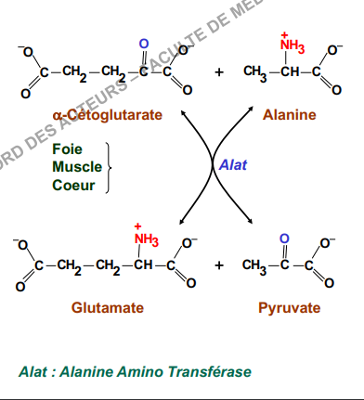
☞ Les acides aminés peuvent se transformer en autres acides aminés, en molécules intermédiaires, en pyruvate … Les réactions qui permettent ces transformations sont des transaminations.

Définition transamination : réaction d’élimination du groupement amine, catalysée par des transaminases.
Un acide aminé va réagir avec un α-cétoacide pour donner :

- un autre acide aminé et un autre α-céto acide (on a juste déplacé un –NH2 de l’AA à l’ α céto acide).

☞ Les AA utilisés pour la NGG entraînent une augmentation de -NH3 au niveau de la cellule.
L’utilisation de ces réactions de transamination va permettre un transport non toxique de ces groupements NH3 dans la cellule
- Ex : l’alanine va circuler dans le sang pour aller dans le foie et libérer ce −NH3 utilisé par le cycle de l’urée.
- L’alanine = 30% des substrats utilisés par le foie pour la NGG
- Libérée en grande partie par le muscle dès le début du jeûne
- Provient de la transamination du pyruvate.

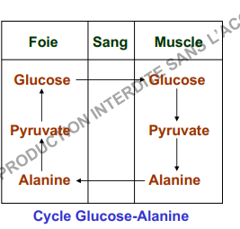

- On va avoir le Cycle glucose/alanine :
- C’est une communication entre le foie et le muscle :

L’alanine produite par le muscle va passer par le sang, donner du pyruvate dans le foie. Celui-ci donne du glucose pour réapprovisionner le muscle qui va produire de l’énergie, puis du pyruvate, puis de l’alanine -> équilibre.

- LE GLYCEROL

- Il provient de la lipolyse (= dégradation des TG en AG + glycérol).
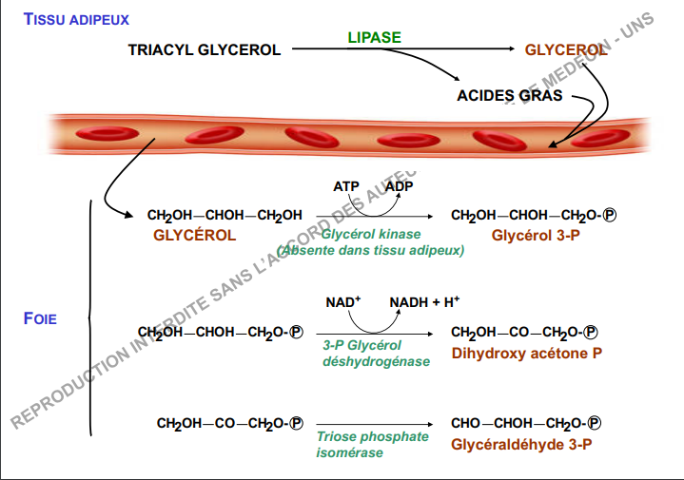
- Les AG (= ne peuvent PAS circuler librement, ils circulent liés à l’albumine ++) et le glycérol (= peut circuler librement) vont se retrouver dans la circulation sanguine.

- Le glycérol va être amené au foie pour être transformé en DHAP + Glycéraldéhyde 3-P grâce à la Glycérol kinase (enzyme hépatique ABSENTE dans le tissu adipeux)

D) LES ACIDES GRAS
 | ACIDES GRAS PAIRS | ACIDES GRAS IMPAIRS
Apport à la NGG | L’énergie nécessaire à la NGG | Précurseurs de la NGG
Etapes : | - Donnent Acétyl-Coa  - Il rentre dans le cycle de Krebs  - juste avant le citrate, ils vont perdre 2 carbones  - Apport d’énergie | - Production de propionyl-CoA = précurseur de l’OAA  Il peut provenir aussi de la dégradation de certains AA (= Met, Val, Ileu).  - 3 réactions intermédiaires pour avoir du succinyl-CoA (pas un précurseur) :  - La propionyl-CoA carboxylase -> D-Méthylonyl-CoA  - L’isomérase -> L-Méthylonyl-CoA  - Mutase -> succinyl-CoA.
Type de molécules | La plupart des constituants des lipides naturels
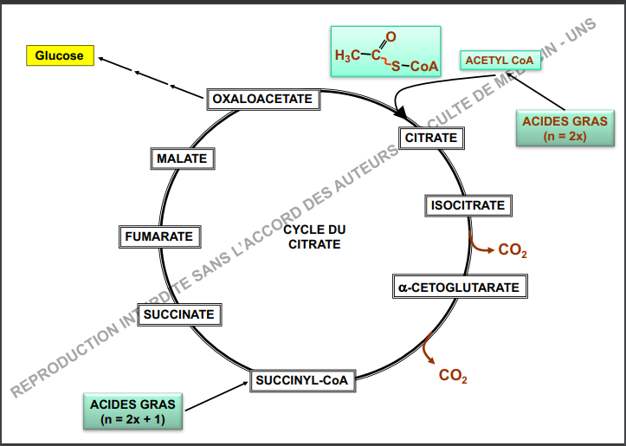

E) LE LACTATE
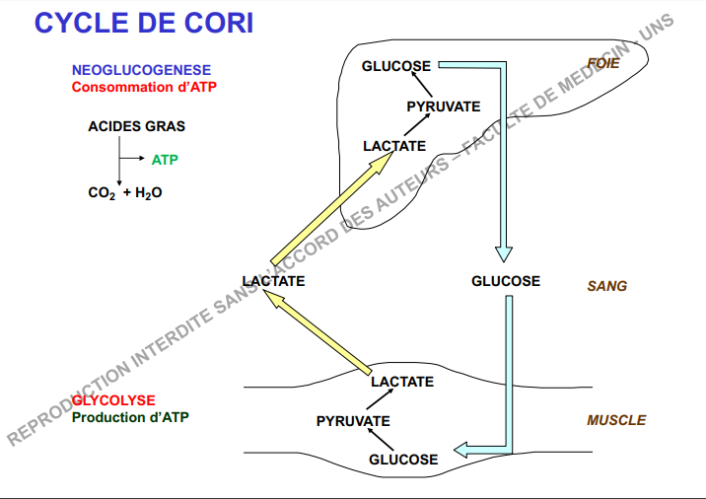
- Il provient du muscle en exercice ou des érythrocytes.

- On a une communication entre le foie et le muscle via le Cycle de Cori (= cycle glucose/lactate) :
- On a production de lactate par le muscle en exercice qui ne peut être consommé par le muscle squelettique (contrairement au muscle cardiaque)

- Il le libère dans le sang pour être capté par le foie

- Dans le foie, il sera transformé en glucose qui pourra réapprovisionner la cellule musculaire.
IV - REGULATION DE LA NGG (pas tut’rentrée)
La Glycolyse / NGG correspondent à ‘’une même voie mais dans des directions opposées’’ : les activités enzymatiques doivent dont être contrôlées de façon réciproque. La régulation se fera au niveau :

- Des réactions irréversibles par 2 mécanismes contrôlant les enzymes clés :
- La modification des activités enzymatiques : modification covalente par phosphorylation réversible OU par régulation allostérique.
- La modulation de l’expression des gènes : Induction ou répression de la synthèse des enzymes : G6P-ase, PEPCK, pyruvate kinase.

- Les hormones clés qui vont réguler la NGG sont : l’insuline (bloque la NGG), le glucagon (active la NGG).

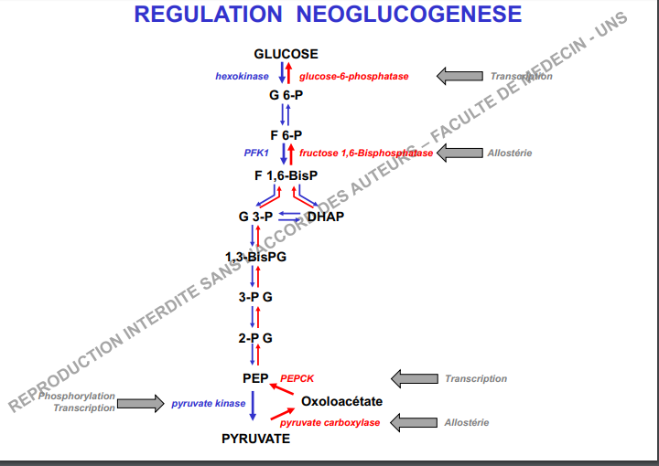

- REGULATION PAR L’ACETYL-COA (FOIE)
Acétyl-Coa : provient de la dégradation des AG qui viennent des TG du tissu adipeux
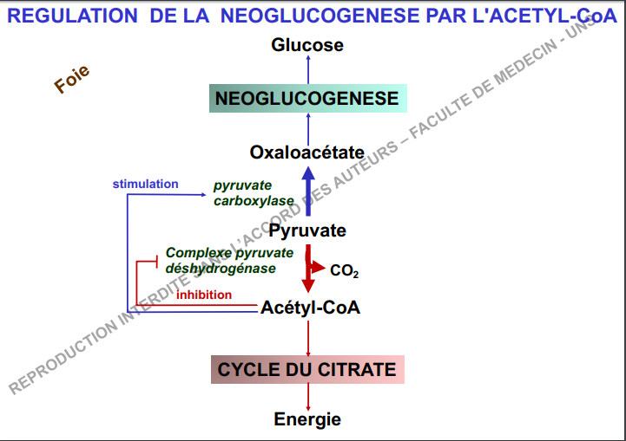
- Si on a un apport en lipides trop important :

- La β-oxydation va être saturée donc une accumulation d’Acétyl-Coa

- Celui-ci va inhiber la pyruvate déshydrogénase (rétrocontrôle négatif) et stimule la pyruvate carboxylase.

- Augmentation de l’engagement du pyruvate vers la NGG (= production de glucose) et moins vers le cycle de Krebs (= production énergie)

BILAN : La concentration en Acétyl-CoA va aussi avoir un rôle d’activateur allostérique de la pyruvate carboxylase hépatique.
- REGULATION DE LA NGG PAR LE GLUCAGON (FOIE)
Le glucagon va permettre de bloquer la glycolyse en phosphorylant la pyruvate kinase. La fixation du glucagon à son rc va réguler positivement l’adénylate cyclase
- Provoquant l’↗ d’AMPc, en intracellulaire
- Activation de la PKA qui va phosphoryler la PK (qui devient moins active)
- Permettant la rection dans le sens : Pyruvate -> OAA -> PEP
PhK phosphorylée = inactive
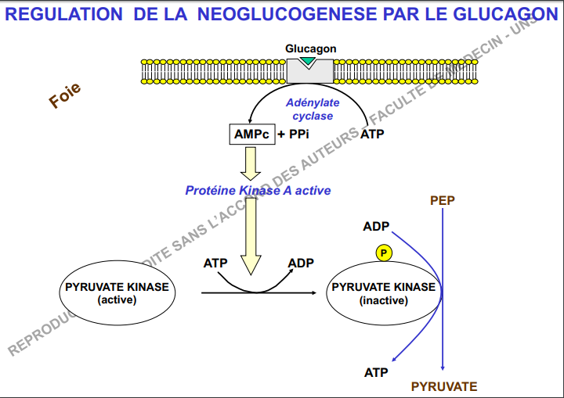

- REGULATION DE LA NGG PAR LE FRUCTOSE 2,6 BIS-P
Production du F2.6BisP : Il Produit par la PFK2 possédant 2 activités régulées par phosphorylation :
- 1 activité phosphatase
- 1 activité kinase
Rôles du F2.6BisP :
- Inhibe la Fructose 1.6 Bisphosphatase donc diminue la NGG
- Active la PFK1 donc augmente la glycolyse
Le F2.6BisP n’est pas un intermédiaire de la glycolyse ni de la NGG mais va jouer un rôle d’effecteur allostérique.
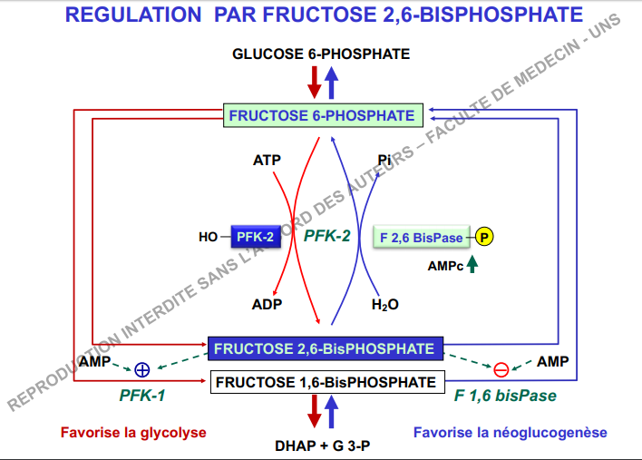

- En situation de jeûne : SYNTHESE DE GLUCAGON
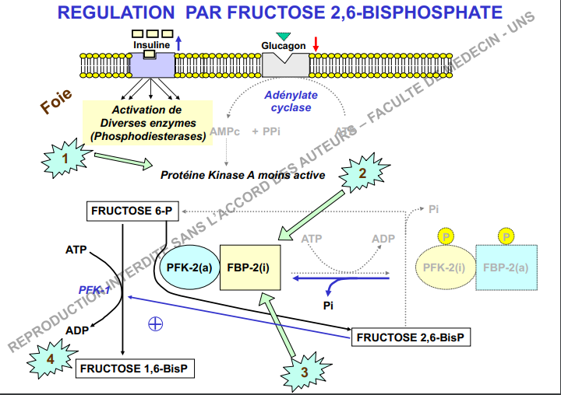
- Fixation du GLUCAGON sur son Rc -> + de l’adénylate cyclase -> ↗ d’AMPc

- Activation de la PKA (- active) -> phosphorylation de la PFK2 -> expression de l’activité phosphatase de la PFK2 transformant le F 2,6P en F6
- Activant la réaction du F1,6 BisP en F6P via la F1,6 BisPase
- REPART VERS LA NGG

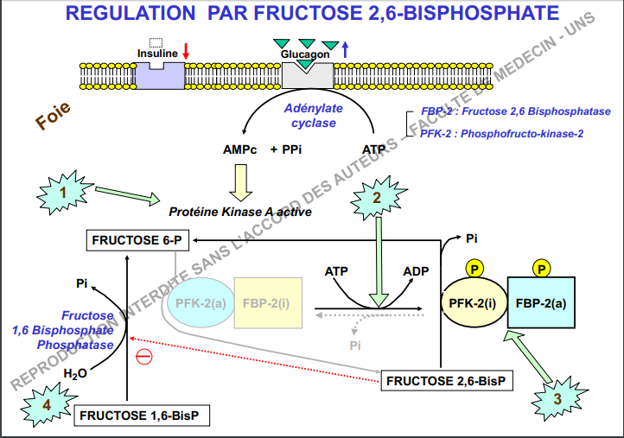
- En situation post-prandiale : INSULINE est sécrétée

- Activation de phosphodiesterase qui diminue la concentration en AMPc de la cellule -> la PKA sera inactive

- Déphosphorylation de la PFK2 -> stimulation de son activité kinase -> production de F2.6BisP

- stimulation PFK1 -> augmentation F1.6BisP -> Glycolyse

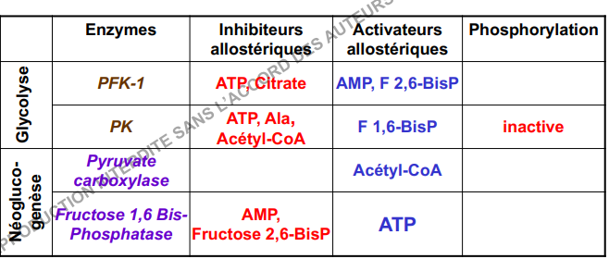

BILAN :
 | Glycolyse | NGG
SENS | F6P -> F1,6 BisP | F1,6 BisP -> F6P
ENZYME | PFK1 | F1,6 BisPase
ROLE F2.6BISP | Régulée positivement | effet allostérique négatif

